ATIVIDADES DE CIENCIAS PARA OS 8º ANOS
(OITAVA SEMANA)
EMEFEI LUCY CORDEIRO DE CAMPOS | DATA
NOME | SALA

Oi galerinha
O tema desta semana está no nosso livro didático. Tema 5 nas paginas 48 e 49.
É IMPORTANTE IR BUSCAR O LIVRO NA ESCOLA. VAI AJUDAR MUITO NA HORA DE REALIZAR OS EXERCICIOS.
Boa semana a todos e cuidem-se. Beijos.

O SISTEMA LINFÁTICO
Formado pelos vasos linfáticos
E por estruturas como: Linfonodos, o timo, as tonsilas, e o baço
LINFA
- Parte do liquido que sai dos capilares e banha as células do corpo
- É um liquido esbranquiçado composto por PLASMA SANGUINEO e GLOBULOS BRANCOS.
- Circula no interior de LINFONODOS E VASOS LINFATICOS
LINFONODOS
- Estruturas arredondadas distribuídas ao longo do corpo, mais abundantes na região das axilas, das virilhas do pescoço e ao redor das orelhas.
- Filtram a linfa
- Contém glóbulos brancos que identificam e destroem materiais estranhos ao organismo
- Os glóbulos brancos dos linfonodos se multiplicam quando ocorre uma infecção.
- Essa região fica inchada, o que é conhecido popularmente como ÍNGUA.
- É um órgão localizado na porção superior do tórax
- Concentra determinados tipos glóbulos brancos em formação e amadurecimento
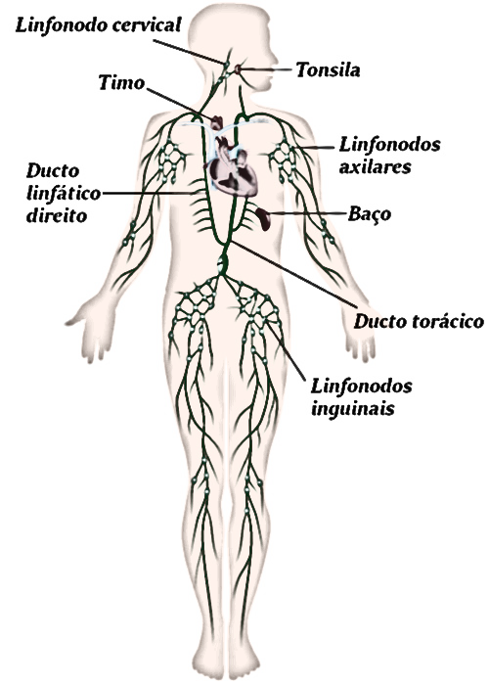

TONSILAS
- Localizadas na entrada das vias respiratórias e do tubo digestório
- Participam das respostas do corpo a materiais estranhos inalados ou ingeridos
BAÇO
- “O baço é um órgão do tipo glandular, de um vermelho-azulado escuro, mole, localizado na região superior esquerda da cavidade abdominal, em contato com o pâncreas, o diafragma e o rim esquerdo.”
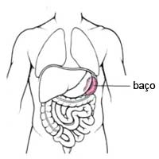

- Órgão rico em linfonodos
- Armazena glóbulos brancos
- A células do baço fagocitam bactérias, plaquetas e glóbulos vermelhos danificados ou envelhecidos.
- Armazenam hemaceas que são lançadas na corrente sanguínea quando necessário
Mas o que é fagocitar?????
- Vamos lá:
- Significado de Fagocitar
É um Verbo = Ingerir; ingestão ou destruição de bactérias ou partes de um tecido necrosado por células ameboides.Englobar partículas ou partes de células
- Outra definição é: “processo pelo qual uma célula usa sua membrana plasmática para englobar partículas grandes (≥ 0,5 μm), dando origem a um compartimento interno chamado fagossoma.”
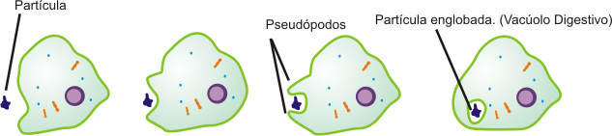
- MAS ISTO É APENAS UMA CURIOSIDADE!!!!
FUNCIONAMENTO DO SISTEMA LINFATICO
- Drena os líquidos do corpo que ocupam os espaços entre as células
- Ajuda o sistema cardiovascular a remover o excesso desses líquidos
- A linfa é conduzida lentamente pelos vasos linfáticos até retornar à circulação sanguínea e se misturar com o sangue
- Os vasos linfaticos não tem seu liquido impulsionado diretamente pelo coração
- A pulsação das artérias próximas e os movimentos musculares, principalmente, são os responsáveis pela circulação da linfa.
Neste link vamos ouvir um pouquinho mais sobre o sistema linfático; https://youtu.be/dOASx4MpQw8

DE OLHO NO TEMA

1- Organize uma tabela comparativa entre o sangue e a linfa, indicando:
- Os sistemas do corpo humano a que pertencem;
- Composição;
- Os vasos em que circulam;
- O modo como são impulsionados

2- A retenção de líquidos e o inchaço, em especial nos membros inferiores pode ter diferentes causas . Uma das formas recomendadas para combate-los em especial em trabalhadores que passam muitas horas sentados, é fazer caminhadas leves. Por que a caminhada pode ajudar a combater o inchaço nas pernas?

